ĐỀ THI TRẮC NGHIỆM
Ma trận: 0dfd4f06-db39-4688-8692-94791500dcff_DIALY_C12.xlsx
Ngày tạo: 2026-04-06
Tổng số câu: 4

PHẦN I. Thí sinh trả lời từ câu 1 đến câu 24. Mỗi câu hỏi thí sinh chỉ chọn một phương án.
Câu 1 (NB). Cho biểu đồ về số lượng đơn vị hành chính cấp xã của một số địa phương năm 2024:
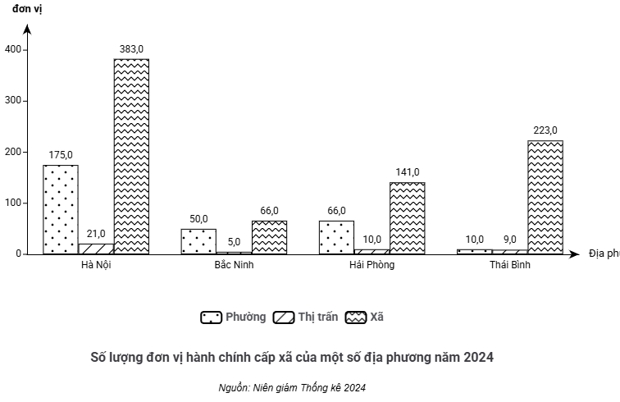
Theo biểu đồ, địa phương nào sau đây có số lượng phường lớn nhất?
A. Hà Nội.
B. Bắc Ninh.
C. Hải Phòng.
D. Thái Bình.
Câu 2 (TH). Cho biểu đồ về số lượng đơn vị hành chính cấp xã của một số địa phương năm 2024:
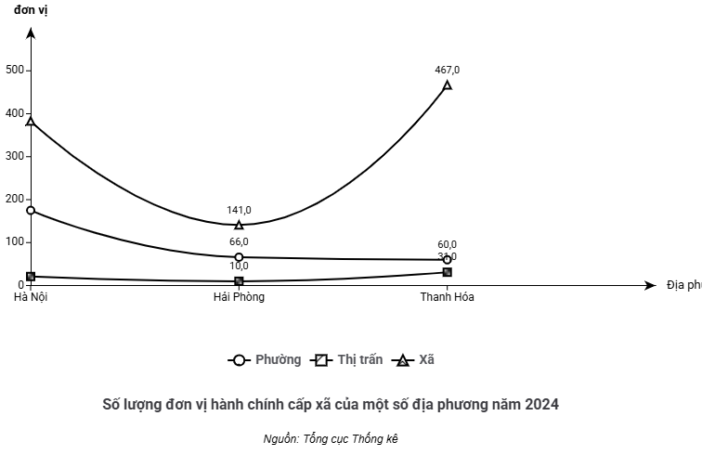
Theo biểu đồ, nhận xét nào sau đây đúng về số lượng đơn vị hành chính cấp xã của các địa phương?
A. Hà Nội có số lượng phường nhiều hơn Thanh Hóa.
B. Số lượng xã của Hà Nội nhiều hơn Thanh Hóa.
C. Thanh Hóa có số lượng xã ít hơn Hải Phòng.
D. Hải Phòng có số lượng thị trấn nhiều nhất.
Câu 3 (VD). Cho biểu đồ Cơ cấu lượng mưa theo mùa tại Hà Nội và TP. Hồ Chí Minh:
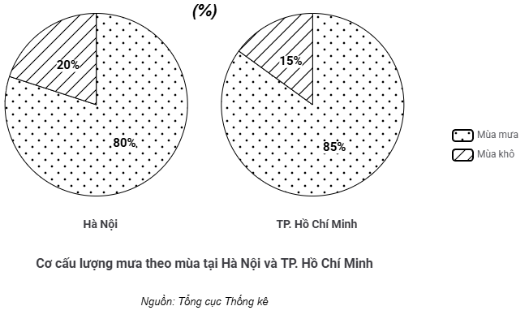
Sự khác biệt về cơ cấu lượng mưa theo mùa giữa hai địa điểm trên biểu đồ chủ yếu do tác động kết hợp của
A. vị trí địa lí, lãnh thổ kéo dài và hoàn lưu gió mùa.
B. vị trí nội chí tuyến, lãnh thổ hẹp ngang và địa hình.
C. tiếp giáp Biển Đông, dải hội tụ nhiệt đới và bão.
D. địa hình đồi núi, gió Tín phong bán cầu Bắc và bão.
Câu 4 (NB). Cho biểu đồ về cơ cấu diện tích lúa phân theo mùa vụ ở nước ta giai đoạn 2010 - 2020:
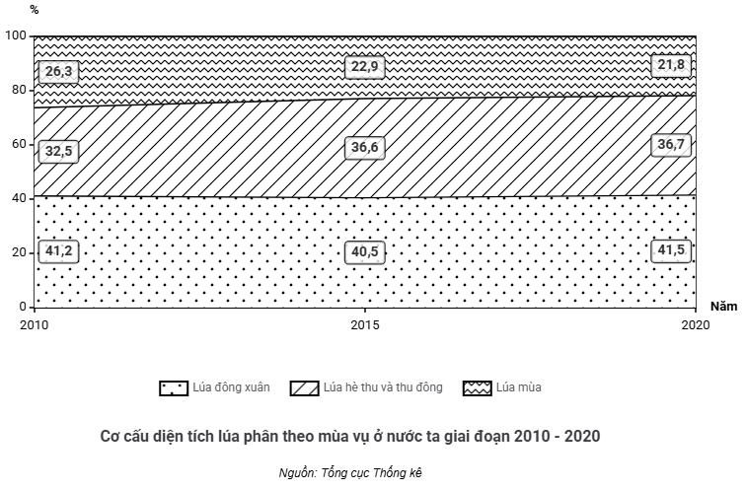
Theo biểu đồ, tỉ trọng diện tích lúa mùa của nước ta năm 2020 là bao nhiêu?
A. $21,6\%$.
B. $24,3\%$.
C. $26,3\%$.
D. $36,9\%$.

ĐÁP ÁN VÀ GIẢI THÍCH

PHẦN I: TRẮC NGHIỆM
Câu 1. Đáp án: A
Căn cứ vào biểu đồ, ở chỉ tiêu Phường, cột của Hà Nội cao nhất. Do đó, Hà Nội là địa phương có số lượng phường lớn nhất trong các địa phương trên.

Câu 2. Đáp án: A
Dựa vào biểu đồ, ta thấy cột biểu diễn số lượng phường của Hà Nội cao hơn Thanh Hóa nên đáp án A đúng. Cột biểu diễn số lượng xã của Hà Nội thấp hơn Thanh Hóa. Thanh Hóa là địa phương có số lượng xã cao nhất. Hải Phòng có số lượng thị trấn thấp nhất trong ba địa phương.

Câu 3. Đáp án: A
Hà Nội và TP. Hồ Chí Minh có sự khác biệt rõ rệt về cơ cấu lượng mưa theo mùa (chế độ mưa). Nguyên nhân chủ yếu do lãnh thổ nước ta kéo dài trên nhiều vĩ độ kết hợp vị trí địa lí làm cho hoàn lưu gió mùa (gió mùa Đông Bắc, Tây Nam) tác động khác nhau giữa hai miền Nam - Bắc. Các phương án B, C, D chỉ giải thích tính chất nhiệt đới ẩm nói chung, không phản ánh đúng nguyên nhân tạo ra sự phân hóa khí hậu theo không gian.

Câu 4. Đáp án: A
Căn cứ vào biểu đồ, tỉ trọng diện tích lúa mùa của nước ta năm 2020 là $21,6\%$. Các số liệu $26,3\%$ và $24,3\%$ là tỉ trọng của năm 2010 và 2015; $36,9\%$ là tỉ trọng lúa hè thu và thu đông năm 2020.

